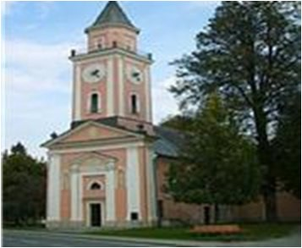
GOTTESDIENSTORDNUNG OKTOBER 2021
BOGOSLUŽNI RED VINOTOK 2021

SAMSTAG – SOBOTA  23.OKTOBER 2021 | 18:00 Uhr – uri  HEILIGE MESSE - SVETA MAŠA  + CRNJAC Šimun von Fam. Soldo  + ZAUSNIG Ernst  + WUZELLA Andreas  + KATTNIG Gregor
SONNTAG – NEDELJA  31. OKTOBER 2021 | 8.30 Uhr - uri  HEILIGE MESSE – SVETA MAŠA  + LEPUSCHITZ Janez  + ZEICHEN Rudi  Ewiges Licht večna luč: Lepuschitz Janez, Zeichen Rudi

Heilige Messen können bei Herrn Pfarrer Mag. Marijan Marijanovič unter 0676 877 28579 bzw. 04274 3290 oder bei Frau Karin Lesjak unter 0676 4519866 bestellt werden. Svete maše naročite pri župniku Marijanu Marijanoviču ali pri Postrajnci. Das Tragen einer FFB2 Maske ist Pflicht. Prosim obleči masko.

